黄河水利职业技术学院
智能校园建设

智能课堂V2.5使用手册
学生端

2018-03-14

1.准备工作
智能课堂微信端是在微信公众号上访问的系统，使用前需关注学校微信公众号。一个微信上只能登录一个账号，一旦登录，只要不解绑或者被管理员从管理端解除绑定就不会被其他人登录，更安全；一次登录，永久使用，减少登录注销操作次数，亦无需考虑密码丢失等问题，更便捷。
下面开始介绍系统使用前的准备工作：关注学校微信公众号-进入绑定界面-绑定账号。
关注学校微信公众号（下图图1-1）：
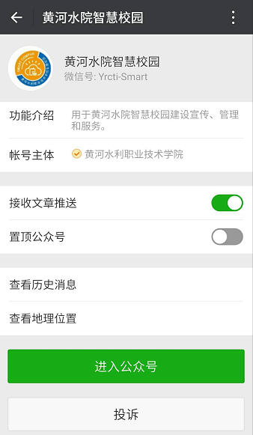
图1-1 微信公众号
进入公众号，点击屏幕左下方的“智慧校园”菜单，在其子菜单中点击“智能课堂”（下图图1-2），即可进入智能课堂身份选择界面（下图图1-3），点击“我是学生”即可进入账号绑定界面（下图图1-4）
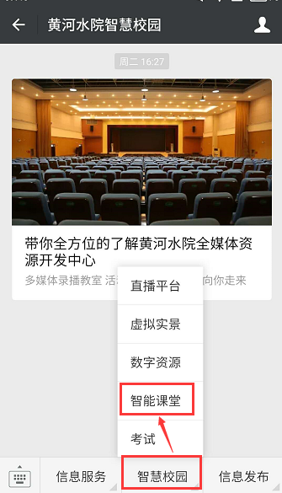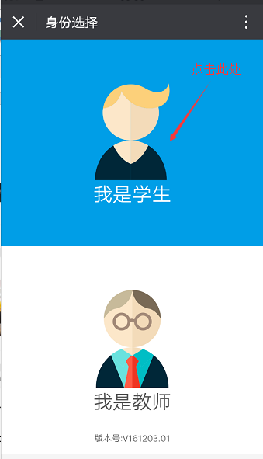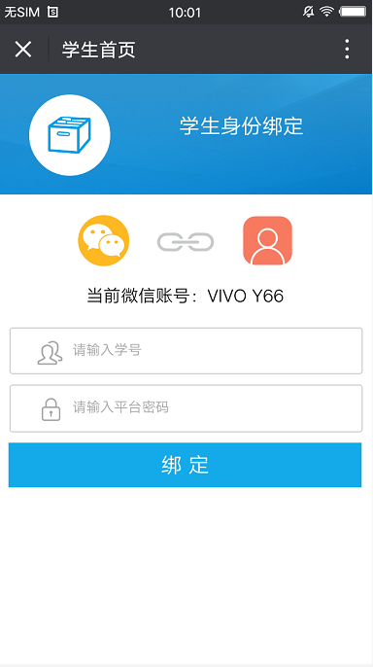
图1-2 智能课堂入口 图1-3 身份选择界面 图1-4 学生账号绑定界面
绑定账号：在学生账号绑定界面（上图图1-4）相应位置输入学号以及对应密码，点击绑定按钮，进入学生首页（下图图1-5）即可开始使用智能课堂。
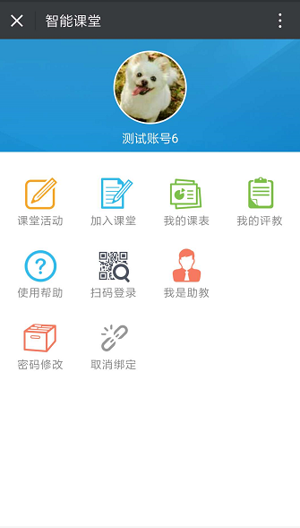
图1-5 学生首页
注：系统默认学生账号为学号，默认密码为123456。
以上便是使用系统前的准备工作，下面开始介绍学生端的具体功能及操作。

2.使用说明
智能课堂系统学生端首页如上图图1-5所示，主要业务功能菜单有课堂活动、加入课堂、我的评教、积分银行、取消绑定，下面对学生首页菜单及对应功能列表介绍如下：
包含学习资源、课堂活动、课堂表现、班级成员、签到和课堂统计；
学生通过邀请码可以加入到教师创建的班级中，老师通过审核后即可加入到课堂中参与老师发起的教学活动；
学生可以查看所有学年学期的上课时间和地点；
在一堂课结束后学生可以针对老师的教学进行评价，评价为匿名评价；
学生可查看使用手册，方便更好的使用系统；
学生可扫描二维码登录web端（目前开放的只有课程资源这一块）；
教师将此学生添加成助教，学生端将有这个图标，学生可以帮助教师处理教学事务；
学生可以修改自己的登录密码；
取消微信与学生的身份绑定。
以上是对学生首页菜单的功能进行总体介绍，下面依次介绍各菜单及功能的使用方法。

2.1课堂活动
课堂活动菜单的主要功能就是为了学生在课堂上与教师进行课堂活动交互使用的，课堂活动包含课堂点名、即时问答、头脑风暴、课堂表现、投票问卷、答疑讨论、作业任务；

2.2.1即时问答
教师发起即时问答后，在课堂活动列表中就会显示老师发起的即时问答活动。点击该活动列表即可参与到该互动中。 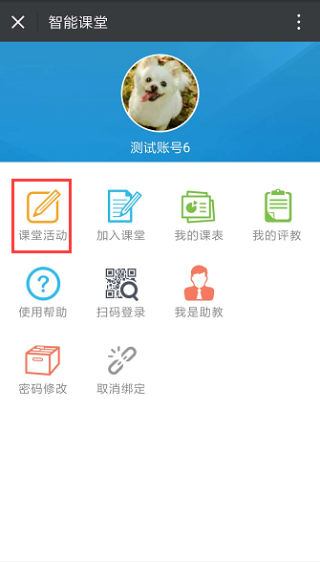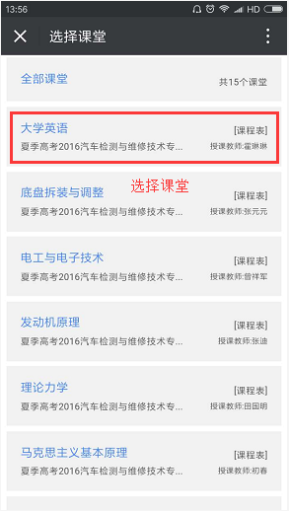 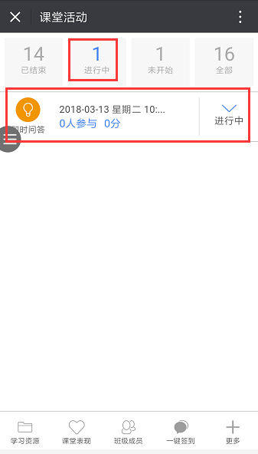
即时问答支持单选题、多选题、填空题、判断题。
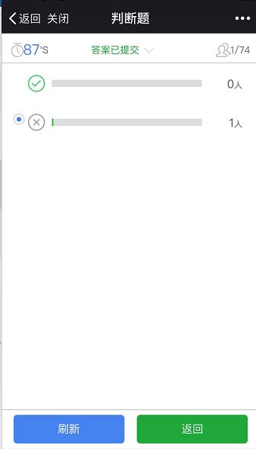

2.2.2头脑风暴
教师发起即时问答后，在课堂活动列表中就会显示老师发起的头脑风暴，点击该活动列表即可参与到该互动中。

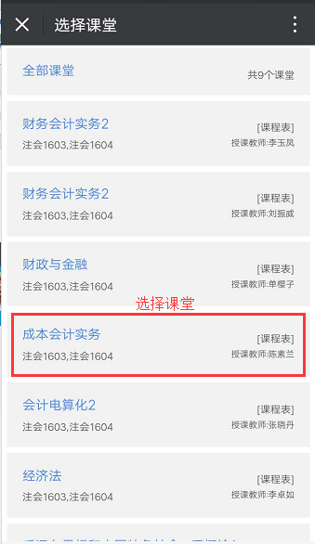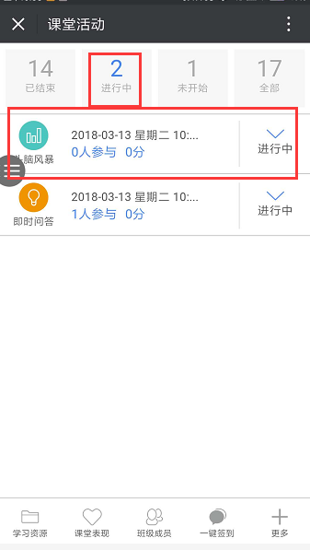
点击该活动即可参与头脑风暴中，可以发言，点赞。
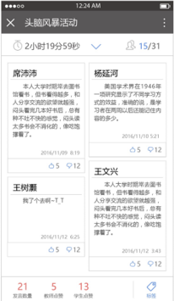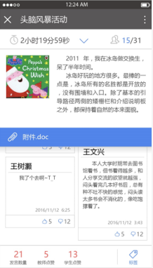

2.2.3投票／问卷
教师发起投票／问卷后，在课堂活动列表中就会显示老师发起的投票／问卷活动。点击该活动列表即可参与到该互动中。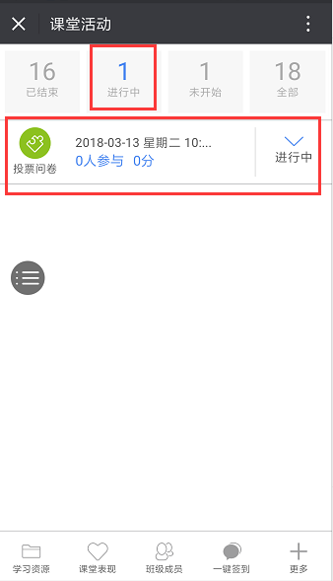
投票问卷交互界面如下：
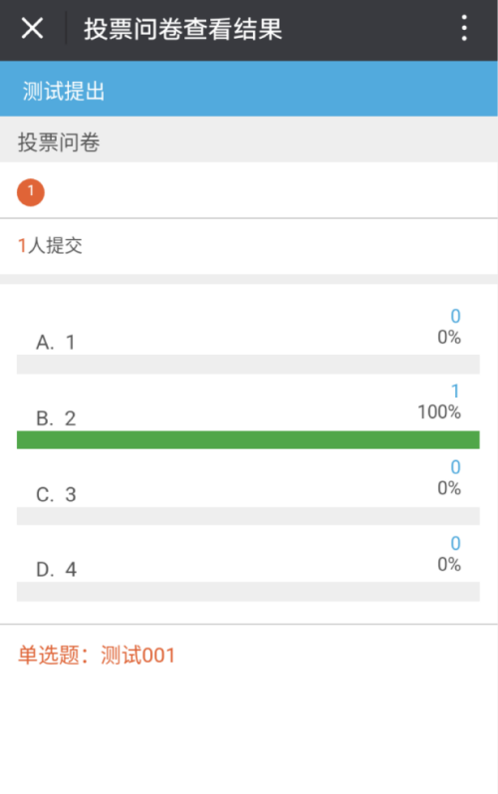

2.2.4答疑／讨论
同投票／问卷，进入活动后即可该活动与教师和其他同学交互。
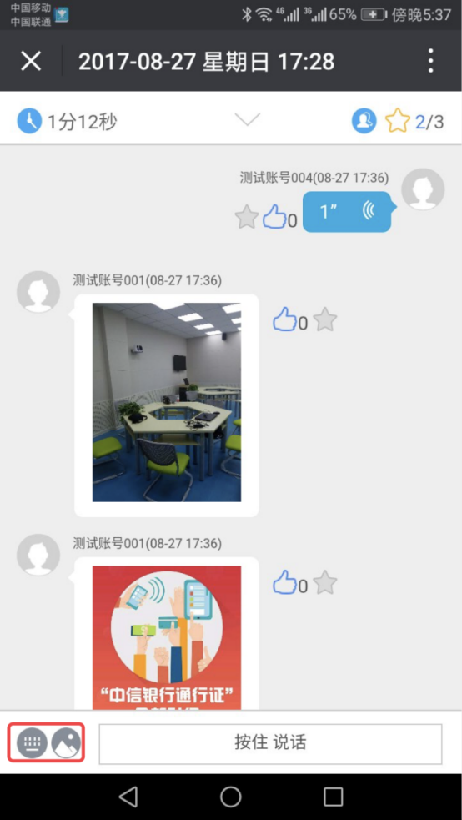

2.2.5随堂测验
选择老师发起的随堂测验活动即可查看测验功能，点击开始测试进行答题。
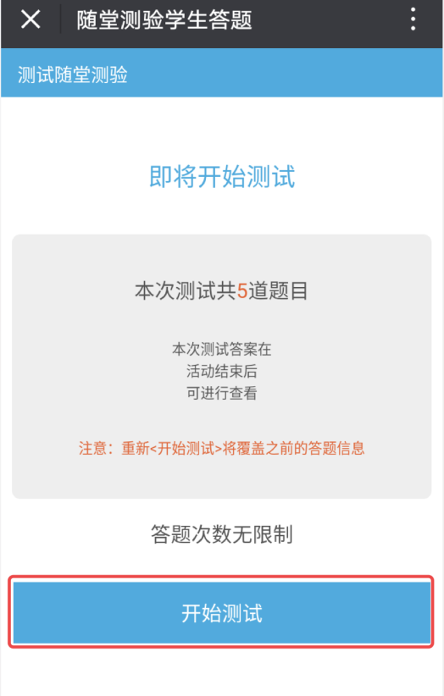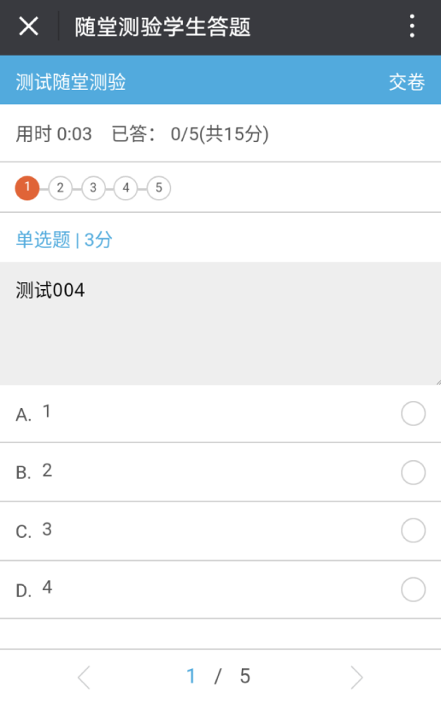
点击右上角交卷，完成本次随堂测验。

2.2.6作业任务
教师发起作业任务后学生点击即可进入活动。
①如教师发起的活动类型是“不划分小组|教师评价”，学生点击活动自动跳转到提交作业任务界面，提交答案即可。
②如教师发起的活动类型是“随机划分小组|教师评价”，学生点击活动后以小组的形式提交答案即可。
③如教师发起的活动类型是“线下划分小组|教师评价”，学生点击活动需自行选择加入小组后以小组的形式提交答案即可。
④如教师发起的活动类型是“小组成员方案|教师评价”，学生点击活动后以小组的形式提交答案即可。
注：以小组形式提交答案，每个小组最终将只有一份答案，教师未评分前学生都可对答案进行修改，教师评分后点击活动将直接进入评分结果页面。
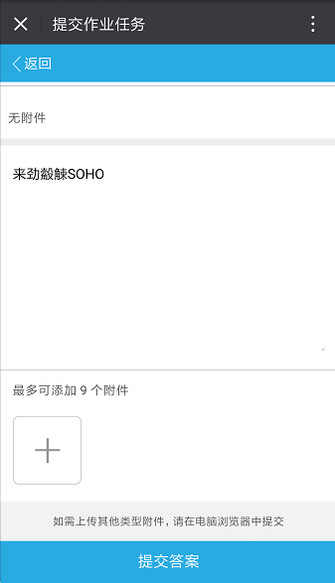
提交答案页面 评分结果页面
教师发起其他评价类型的作业任务活动与发起教师评价答题步骤类似。
①教师开启“指定助教/学生评价”评价类型的活动时，学生正常提交答案后，在点击开始评价后，教师选择评分的学生将有权限对其他学生评分并给出具体指导意见；
②教师开启“学生互评”评价类型的活动时，学生正常提交答案后教师点击开始评价，学生可对其他学生进行评价并给出具体指导意见，但不可以对自己的作业进行评分。

2.2.7学习资源
学生通过学习资源中可以查看老师上传的课件资料，比如ppt、word、教学视频、实训视频等。
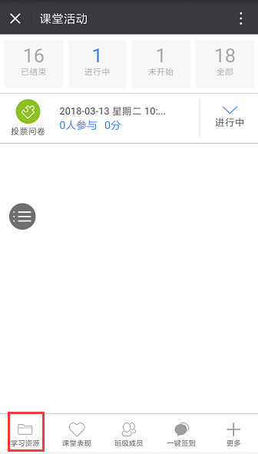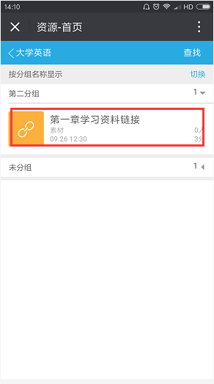
点击某一资源时即可查看或下载该资源文件。
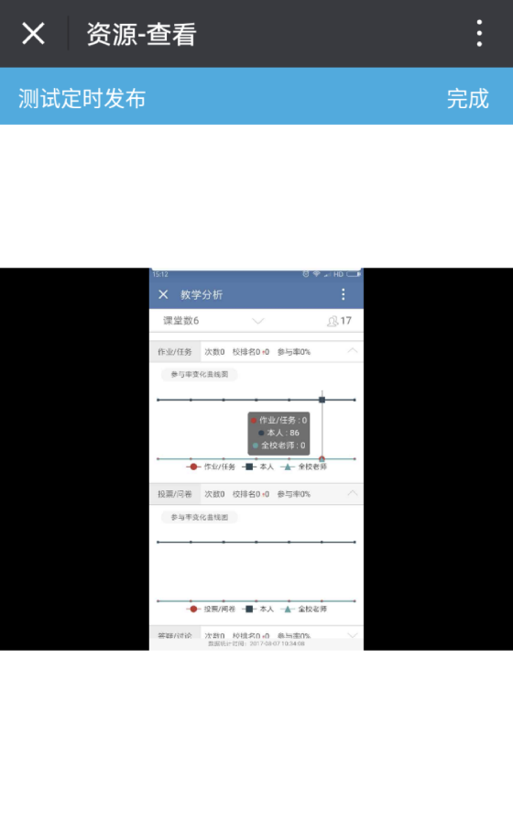

2.2.8课堂表现
课堂表现包含举手和抢答，当老师发起举手和抢答活动后，学生可在此页面点击举手、抢答按钮与教师进行交互，学生举手、抢答后教师端实时显示举手抢答的学生。
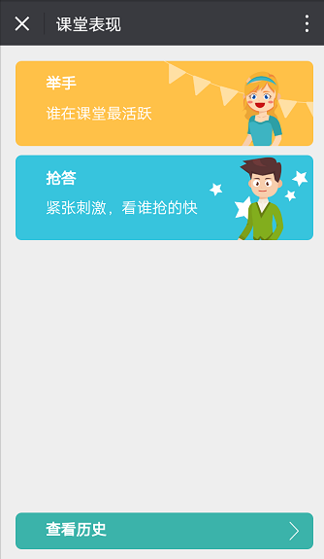

2.2.9签到
当老师发起一个普通的课堂点名活动，学生在课堂活动列表界面的点击“一键签到”或者点击“班级成员”页面点击右上角的“一键签到”操作即可以完成本堂课的签到操作。
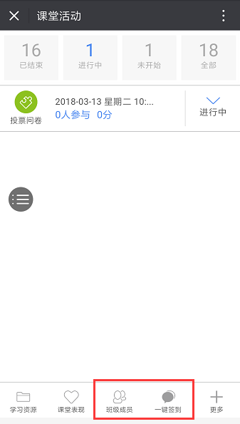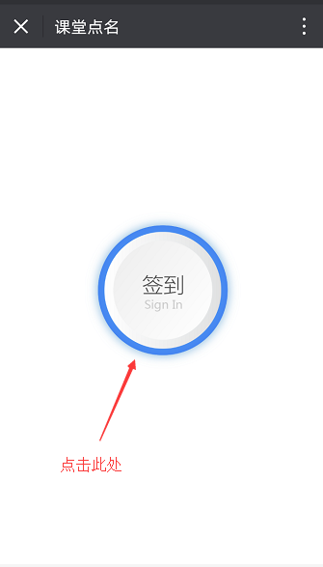
当老师发起一个扫码签到的课堂点名活动，学生在课堂活动列表界面的点击“一键签到”或者点击“班级成员”页面点击右上角的“一键签到”，完成扫码操作即可以完成本堂课的签到操作。
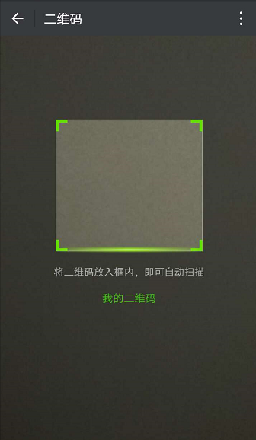

2.2加入课堂
老师创建了一门课堂后会将邀请码发送给学生，在首页点击加入课堂后，输入老师共享的邀请码即可加入教师创建的课堂中：
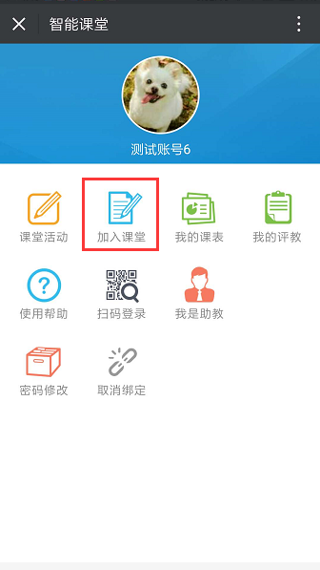

2.1.1搜索课堂
在本页面输入教师提供的邀请码，点击右侧搜索按钮即可检索出课堂信息，点击最下面的加入按钮，等待老师审核，审核通过后即可加入到课堂中，加入课堂后可以参与教师发起的教学活动。
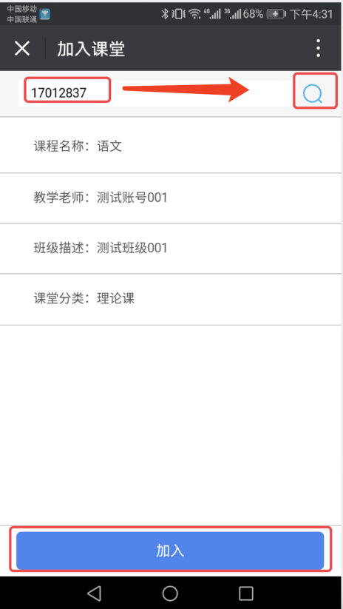

2.1.2申请加入
点击加入按钮，等待教师审核。

2.3我的课表
点击“我的课表”，学生可以查看每天上课的时间和地点。点击“切换学期”即可查看其它学期的课程信息。
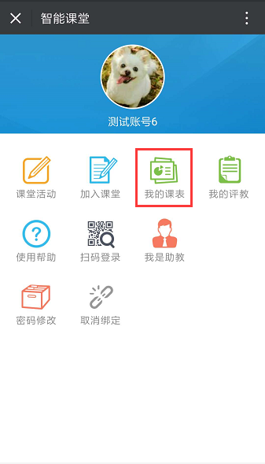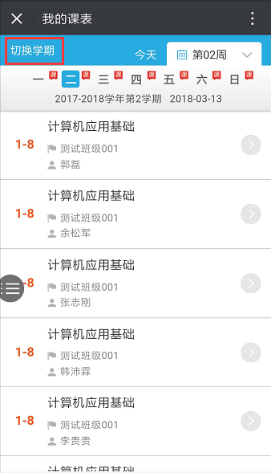

2.4我的评教
学生在课堂结束后可以随时对该堂课的教师授课、设备信息、自身学习情况等方面进行评价。
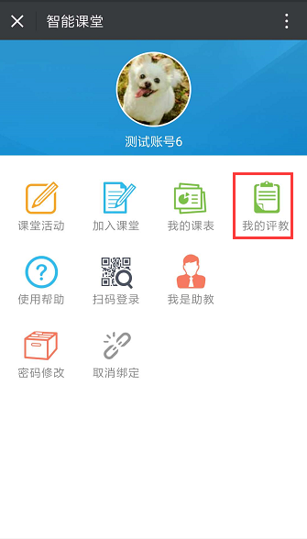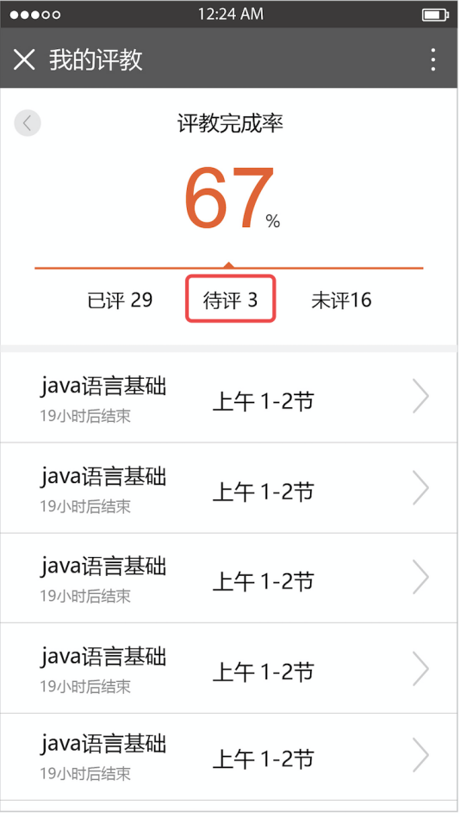
点击一节课即可对该课程进行评价。
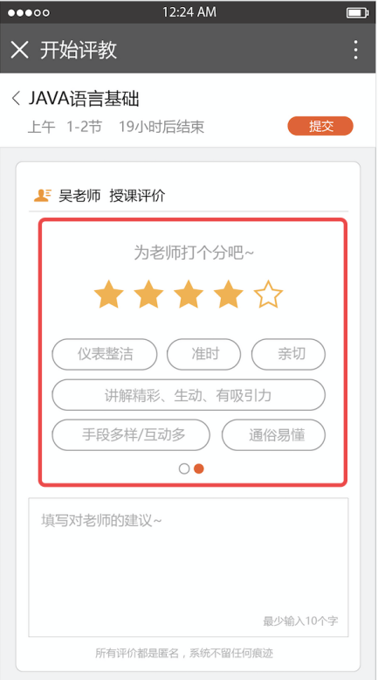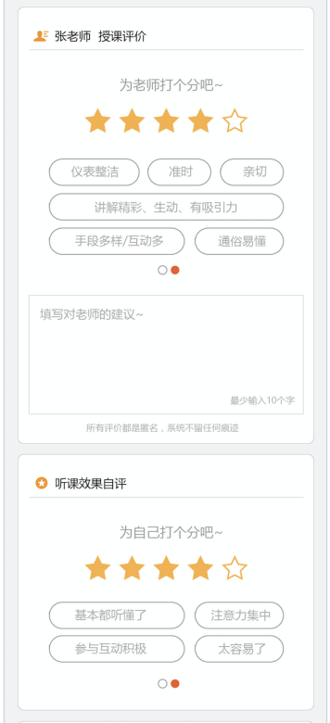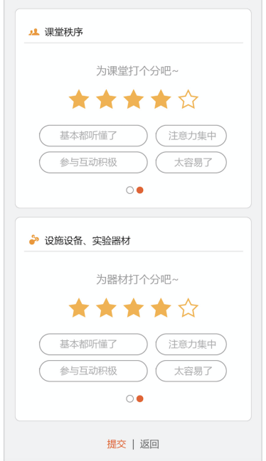

2.5使用帮助
学生可点击“使用帮助”按钮，查看学生的使用说明，以便于更好的使用系统。
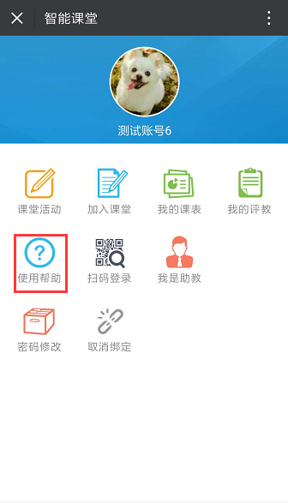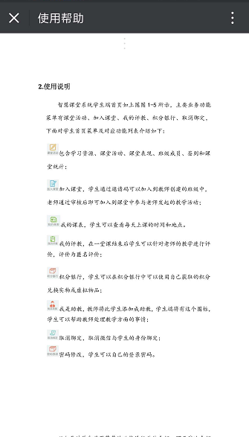

2.6扫码登录
学生点击“扫码登录”即可扫描二维码登录web端。
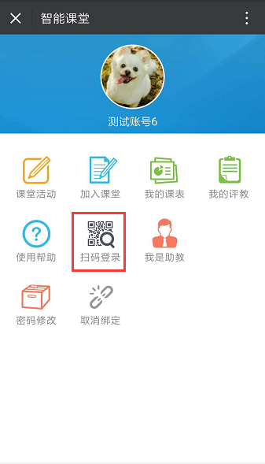

2.7我是助教
教师将此学生添加成助教，学生端将有这个图标，学生可以帮助教师处理教学方面的事情。
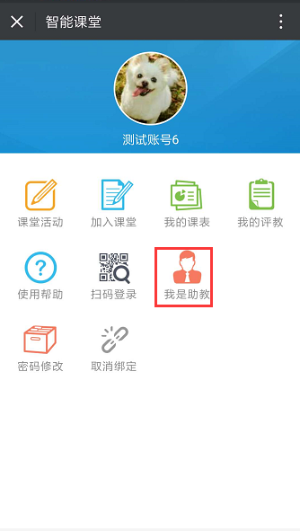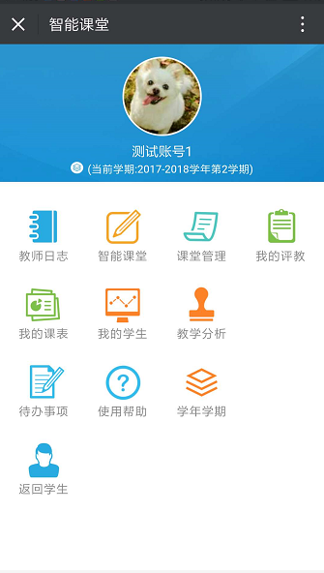

2.8密码修改
学生可以修改自己的登录密码。
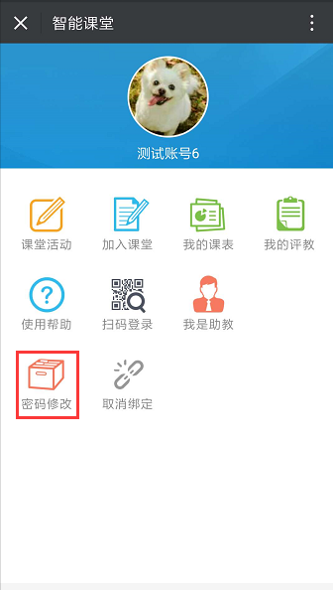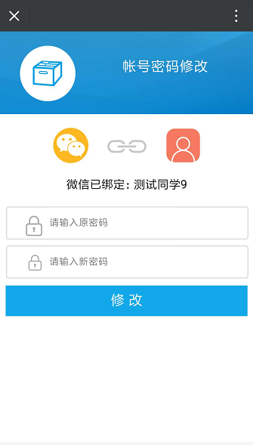

2.9学生解绑
学生绑定菜单的功能是解除账号绑定。界面如下图所示，点击“取消绑定”按钮即可完成操作：
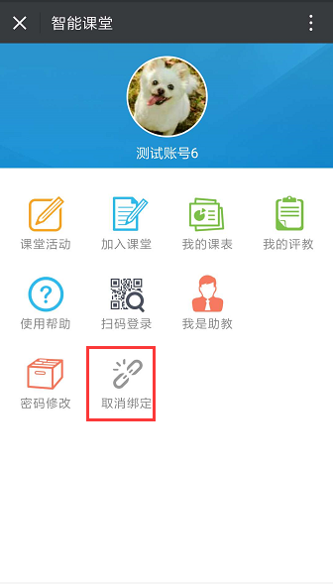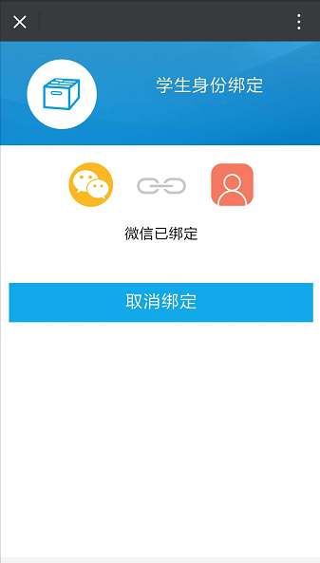

3.技术支持
技术支持联系电话：
韩沛霖 15736863966

